مختبر اساسيات الثرموداينمكس
المحاضرة الاولى

مقدمة

- علم الديناميكا الحرارية او الثرموداينمكس (Thermodynamics):
يمكن تعريف علم الديناميكا الحرارية على انه علم الطاقة، وقد بدأ هذا العلم بجهود ترمي لتحويل الحرارة الى قدرة مع اكتشاف الالة البخارية، واليوم يتناول هذا العلم صور الطاقة المختلفة وتحولاتها وتصاغ هذه التحولات فيما يعرف بالقانونين الاول والثاني للديناميكا الحرارية وهي قواين طبيعية موجودة منذ خلق الكون، وقد ادت معرفة الانسان بهذه القواين الى ظهور العديد من التطبيقات المفيدة في الحياة على سبيل المثال في مجال الصناعات الكيميائية يكون هناك احتياج لتحديد متطلبات الحرارة ونسب التحول عند الاتزان للتفاعلات الكيميائية وكذلك تعين متطلبات القدرة للمضخات والضواغط وتحديد علاقة الاتزان في انتقال المادة بين الاطوار المختلفة .

- ماهو النظام ؟

النظام (System) : هوكمية من المادة التي تتواجد في حيز ما ونقوم بدراستها.
الوسط المحيط (Surrounding): هو حيز المادة خارج النظام الديناميكي الحراري .
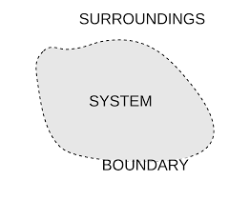
الحدود (Boundaries): هي الفواصل بين النظام والوسط المحيط .

- انواع الانظمة
يمكن تقسيمها الى :
- النظام المغلق (Close System) : هو الذي يحتوي على كتلة محددة من المادة ولاتخرج المادة من هذا النظام او تدخل اليه اي انه لاتتبادل المادة مع الوسط المحيط وكمثال على ذلك الخزان المغلق ذو الحدود الثابتة الذي يحتوي على كتلة محددة من الغاز او السائل , لكن بالمقابل يمكن ان يتبادل النظام المغلق الطاقة مع الوسط المحيط في صورة حرارة او شغل وفي هذه الحالة لايكون ضرورياً ان يبقى حجم النظام ثابتاَ وقد يتحرك جزء من حدود النظام وكمثال تعتبر الاسطوانة الراسية ذات المكبس المتحرك والتي تحتوي على كتلة من الغاز تطلق على الغاز المائع الشغال (working fluid) ويتكون النظام هنا من الاسطوانة والمكبس والغاز فأذا تم تسخين الاسطوانة من الخارج يتحرك المكبس الى اعلى (يتغير حجم النظام ) الغاز يتحرك (جزء من حدود النظام) وهو السطح الداخلي للمكبس.

- النظام المغلق المعزول (Isolated System):هو نظام لايحدث فيه تبادل الكتلة او الطاقة مع الوسط المحيط .

- النظام المفتوح (Open System): وهي حيز من الفراغ وبه سريان للكتلة مثل الضواغط والمضخات والالة البخارية وتتميز هذه الانظمة بتبادل كل من الطاقة والمادة مع الوسط المحيط.

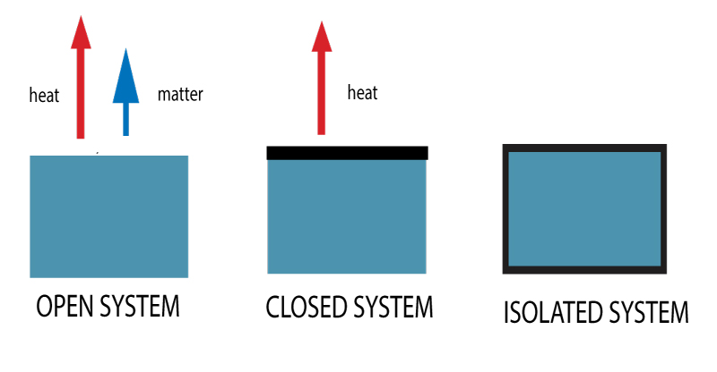
- خواص الانظمة (properties of system ): يتميز النظام الديناميكي الحراري بعدة خواص ومن امثلة الخواص الضغط (P) ودرجة الحرارة(T) والحجم (V) والكتلة (M) ويمكن تقسيم خواص الانظمة الى قسمين رئيسين :
الخواص الممتدة (extensive properties) والخواص المركزة (intensive properties) ، تعتمد قيمة الخواص الممتدة على كمية المادة التي يكون فيها نظام ما مثل الحجم , الكتلة , الطاقة الكلية للنظام اما الخواص المركزة فهي مثل درجة الحرارة والضغط والكثافة وهي لاتعتمد على كمية المادة ويجري التعامل بكثرة في الدياميكا الحرارية بالخواص النوعية او المنسوبة لوحدة الكتل مثل الحجم النوعي ويعرف على انه حجم وحدة الكتل او v/m.

- العمليات الديناميكية الحرارية وانواعها (Thermodynamics Process):
يسمى التغير الذي يحدث في النظام بحالتيه الابتدائية والنهائية بالعملية الديناميكية الحرارية (Thermodynamics Process) ويطلق على مجموعة الحالات الوسيطة التي يمر بها النظام اثاء العملية مسار العملية (path) ويشمل وصف التغير تحديد الحالة الابتدائية والنهائية للنظام ومسار العملية وكذلك التداخل الذي يحدث بين النظام والوسط المحيط ويمكن تصنيف العمليات الناتجة التي تحدث بالانظمة الى نوعين رئيسين :
- عمليات انعكاسية (reversible Process) : حيث يمكن عكس اتجاه هذه العمليات عند اي نقطة موضعية او لحظة زمنية بتغير صغير جدا في ظروف العملية فيعود كل من النظام والوسط المحيط الى حالتها الابتدائية .
- عمليات غير انعكاسية (irreversible processes) : حيث لايمكن عكس اتجاه التغير في هذه العمليات دون حدوث تغير دائم في الوسط المحيط به بأسترجاع هذه الحرارة وبالتالي فأن عملية تبريد الماء هنا غير انعكاسية .

- متغيرات الحالة (state variables): تعتمد متغيرات الحالة فقط على الحالة الديناميكية الحرارية للنظام (T ، P ،V ، التركيب الكيميائي).

الواجب :
س1/ ماهي الطاقة ؟وماهي اشكالها؟
س2/ حدد نوع النظام في مايلي (كول من الشي يضاف اليه الحليب ,قينية عصير , قنينية حافظة للحرارة )؟
س3/ هل يمكن ان يكون النظام المفتوح معزول ؟وضح ؟
س4/ هل تعتبر درجة الحرارة لها خواص ممتدة ام خواص مركزة ولماذا ؟
س5/ ماهي العمليات العكسية وغير العكسية ؟ اعط مثال لكل عملية ؟

